Uprzejmie proszę Rodziców dzieci z grupy MUCHOMORKI o wykorzystanie przysłanych materiałów do pracy z dziećmi w tym tygodniu.

Temat tygodniowy: Dbamy o czystość i zdrowie

- Wiersz do wysłuchania
„Tak czy nie” R. Piskorskiego
Kiedy ktoś ma brudne ręce i rękami tymi je
Czy powiecie, że to zdrowo bo ja nie
Kiedy ktoś nie myje zębów, szczotki, pasty ani tknie potem zęby go zabolą
Czy wam żal go bo mi nie
Gdy ktoś przed grzebieniem zmyka płacząc, że mu włosy rwie,
Czy go za to pochwalicie bo ja nie
Komu woda, mydło, szczotka niepotrzebne i nie w smak
Czy nazwiecie go brudasem bo ja tak.

- Rozwiązywanie zagadek słownych i wyszukiwanie odpowiedzi wśród obrazków. Dzielenie wyrazów na sylaby.

Rozpuszczam się w wodzie,
ubywa mnie co dzień.
Kto o czystość dba,
ten mnie dobrze zna. (MYDŁO)

Kolorowa, kwadratowa, albo biała bywa.
W kieszeni ją nosisz, często jej używasz (CHUSTECZKA DO NOSA)

Do suchej nitki moknie nieraz,
gdy po kąpieli ciało wycierasz (RĘCZNIK)

Jest biała, siedzi w tubie,
zęby nią czyścić lubię. (PASTA DO ZĘBÓW)

Co to jest - na pewno wiesz,
najeżone jest jak jeż.
Lecz nikogo nie kłuje,
tylko zęby szoruje. (SZCZOTECZKA DO ZĘBÓW)

Jest w morzu i rzece,
w jeziorze i stawie,
jest także w herbacie,
w zupie albo kawie. (WODA)

- Zabawa „Co robi chusteczka?” – Pokazywanie chusteczką różne ruchy: koliste, faliste, podskoki, bieganie, siadanie – zadaniem dziecka jest naśladowanie ruchów chusteczki.

- Ćwiczenia logorytmiczne „Kotek myje łapki”.
Dziecko powtarza wiersz i naśladuje czynności, o których jest w nim mowa.
„Kotek, kotek łapki myje, a ja razem z mym koteczkiem buzię, nosek, uszy, szyję, piorę do nosa chusteczkę”.
- „Mydełka - przypominajki” – odciskanie pomalowanej farbą dłoni na arkuszu szarego papieru. Wycięcie jej w kształcie owalu. Zadaniem dzieci jest razem z rodzicami przywiązanie do mydełka sznureczka i powieszenie go w widocznym miejscu w łazience – tak by przypominało dzieciom o dbaniu o higienę.

- Obrazowanie czynności za pomocą gestów.
Dzieci obrazują ruchem czynności wymienione przez nauczycielkę wg instrukcji:
- pokaż jak myjesz buzie;
- pokaz jak myjesz ręce;
- pokaż jak myjesz zęby;
- pokaż jak się czeszesz.

- Przysłowiem „W zdrowym ciele zdrowy duch” - zabawa ruchowej napodstawie wiersza A. Majewskiego „Gimnastyka”.

Gdy chcesz być silny, nie chcesz chorować,
Musisz się często gimnastykować.
Wstawaj więc wcześnie, otwieraj okno,
Nawet gdy drzewa na dworze mokną.
Stań w półrozkroku, zacznij od skłonów –
W przód, w tył, na boki. Trzy razy ponów.
Wymachy ramion wzmacniają ręce,
Tym są sprawniejsze, im ćwiczysz więcej.
Teraz przysiady, potem podskoki,
Hop, hop jak zając – w przód, w tył, na boki.
Bardzo są ważne tułowia skręty,
Podśpiewuj sobie coś dla zachęty.
A jeśli będziesz w ćwiczeniach pilny,
Jak małpa zwinny, jak tygrys silny,
Zostaniesz mistrzem, więc ćwicz wytrwale.
Gimnastykować się jest wspaniale!

- Zabawa ruchowo – taneczna przy piosence „Mydło lubi zabawę”
Dziecko wykonuje układ taneczny według tekstu piosenki „Mydło lubi zabawę”

https://www.youtube.com/watch?v=kq4NULDhx5M

Mydło lubi zabawę w chowanego pod wodą
Każda taka zabawa jest wspaniałą przygodą
Kiedy dobry ma humor to zamienia się w pianę
A jak znajdzie gdzieś słomkę, puszcza bańki mydlane.
Ref.:
Mydło wszystko umyje, nawet uszy i szyję
Mydło, mydło pachnące jak kwiatki na łące

Mydło lubi kąpiele, kiedy woda gorąca
Skacząc z ręki do ręki, złapie czasem zająca
Lubi bawić się w berka, z gąbką chętnie gra
w klasy
I do wspólnej zabawy wciąga wszystkie brudasy.

- Historyjka obrazkowa „ Poranna toaleta” i „Wieczorna toaleta”. Opowiedz co widzisz na każdym obrazku.
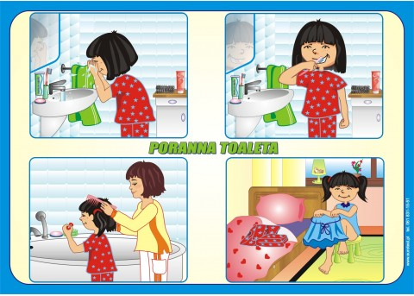

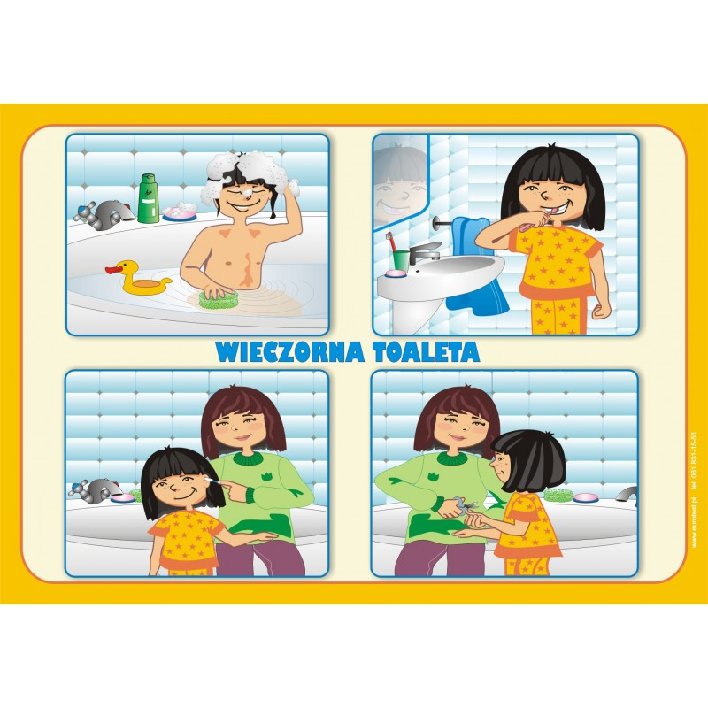

- Eksperymenty z mydłem

- Masa mydlana 1
Potrzebujemy: Zwykłe mydło najlepiej białe, tarkę, miseczkę, kubek cieplej wody, łyżeczkę do mieszania, silikonowe foremki do babeczek, płatki róż.
Na początku ścieramy mydło na drobne wiórki na tarce uważając, aby się nie skaleczyć. Kilkuletnie dziecko spokojnie sobie z tym poradzi. Do wiórek wsypujemy pocięte lub postrzępione kawałki płatków róż. Możecie użyć suszonych płatków, będzie nawet lepszy efekt. Do starych wiórków mydlanych i płatków dodajemy odrobinę ciepłej wody tak, aby powstała nam masa mydlana. Wszystko mieszamy i wkładamy dokładnie do silikonowych foremek. Takie foremki są najlepsze, bo później łatwo z nich wyciągniecie gotowe mydełka.

- Masa mydlana 2
1 szklana mydła w płynie
0,5 kg maki ziemniaczanej
Składniki należny dokładnie wymieszać, trochę wygnieść i ewentualnie zabarwić barwnikami. Po dokładnym wyrobieniu masa nadaje się do zabawy.
- Bańki mydlane(dmuchanie przez słomkę)

- Pokoloruj obrazek
.
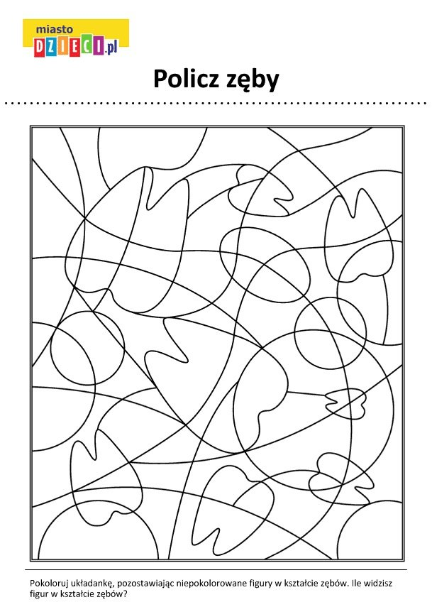

- Wierszyki, ćwiczenia usprawniające mowę.
